 | ООО «БАРС Груп»
Заполнение формы П-4 «СВЕДЕНИЯ О ЧИСЛЕННОСТИ, ЗАРАБОТНОЙ ПЛАТЕ И ДВИЖЕНИИ РАБОТНИКОВ»
Технологическая инструкция
БАРС-Бюджет
 |  | 2011
 |  | Версия 1.0
Оглавление

Форма П-4 «Сведения о численности, заработной плате и движении работников» 3
Заполнение формы П-4 по видам ОКВЭД и классификации должностей по характеру и
сложности их труда в соответствии с тарифно-квалификационными характеристиками 3
Экранная форма П-4 7
Выгрузка отчета П-4 8

Форма П-4 «Сведения о численности, заработной плате и движении работников»

Нормативные документы:
- Приказ Росстата от 12.11.2008г № 278 «Об утверждении указаний по заполнению форм федерального статистического наблюдения» (в ред. Приказа Росстата от 11.10.2010 № 348)
- Приказ Росстата от 20.07.2010 № 256 «Порядок заполнения формы П-4 «Сведения о численности, заработной плате и движении работников»

Форму федерального статистического наблюдения № П-4 «Сведения о численности, заработной плате и движении работников» (далее – форма № П-4) представляют все юридические лица – всех видов экономической деятельности и всех форм собственности.
Если организация в отчетном периоде не начисляли заработную плату и другие выплаты, то сведения по форме П-4 представляются без заполнения этих данных.

Заполнение формы П-4 по видам ОКВЭД и классификации должностей по характеру и сложности их труда в соответствии с тарифно-квалификационными характеристиками

Для корректной сборки формы П-4, необходимо сделать следующие настройки:
- Персонал –> Справочники –> Справочник должностей
В Справочнике должностей, во вкладе «Наименование», необходимо в поле «Код по ОКВЭД» выбрать код, принадлежащий данной должности
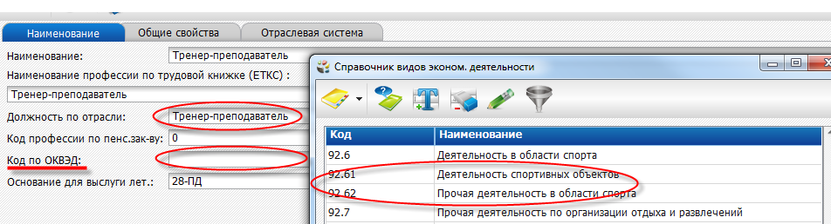

Важно! Необходимо привязать «Код по ОКВЭД» к каждой должности имеющийся в штатном расписании.

- Своды –> Отчетные формы –> Статистическая отчетность –> Статистический отчет П-4 –> Заполнение формы.

Заполнить таблицу «Функции обработки отчетов»

  - «Виды оплат ФЗП» - необходимо выбрать все виды оплат, применяемые в учреждении, независимо от источников их выплат, смет и предоставленных налоговых льгот.
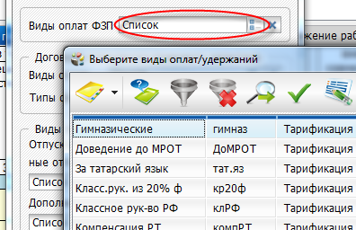

  - «Договора гражданско-правового характера» - выбрать те виды оплат, которые применяются при оплате договоров.
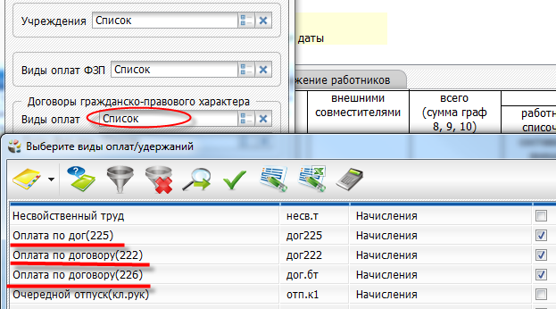

  - «Типы физ.лиц» - отмечаются типы физических лиц, где ведутся и учитываются работники по Договорам гражданско-правового характера
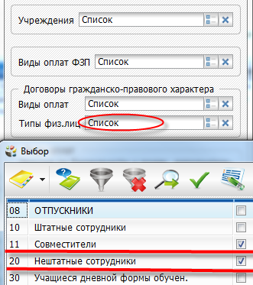

  - Виды выплат
«Отпуска по беременности и родам, дополнительные отпуска по уходу за ребенком», «Дополнительные отпуска без сохранения з/п» - для корректной сборки списочной численности, необходимо отметить виды оплат относящиеся в «декретному» отпуску, дополнительному отпуску по уходу за ребенком и отпуску без сохранения заработной платы.
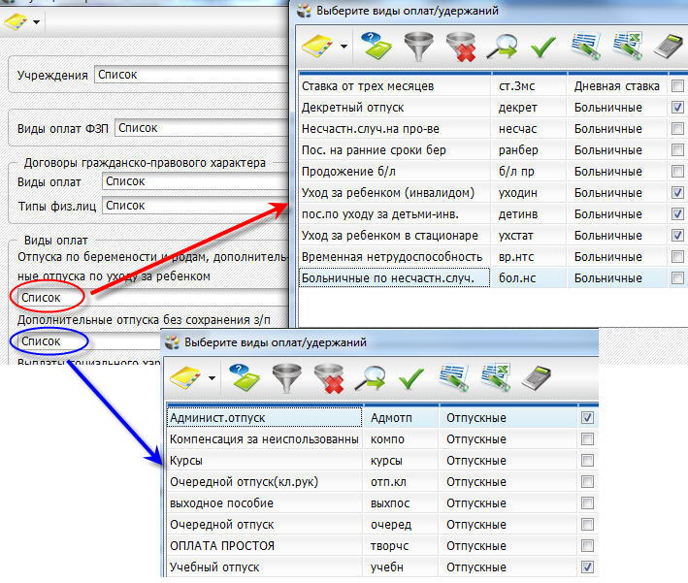
2.5. «Выплаты социального характера» - к ним относятся:
- единовременные пособия увольняемым работникам, а также суммы, начисленные при увольнении работникам на период трудоустройства в связи с сокращением штата работников;
- методическая литература;
- материальная помощь, предоставленная отдельным работникам по семейным обстоятельствам, на медикаменты, погребение и т.п.;
- возмещение платы работников за содержание детей в дошкольных учреждениях
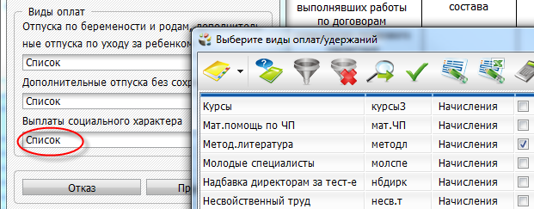

Следует обратить внимание, что в форму П-4 не включаются следующие расходы, которые не учитываются в фонде заработной плате и выплатах социального характера:
- пособия за счет ФСС, в частности, пособия по временной нетрудоспособности, по беременности и родам, при рождении ребенка, по уходу за ребенком;
- суммы пособий по временной нетрудоспособности, выплачиваемые за счет средств организации, в т.ч. первые три дня больничного;
- расходы на командировки.

Экранная форма П-4

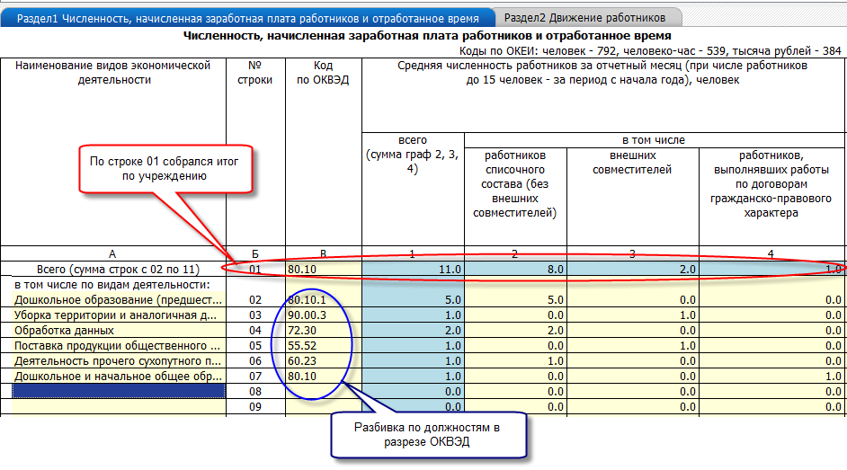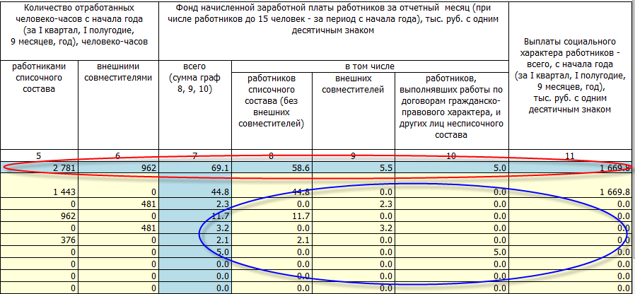

Важно! Если в справочнике к должности не был привязан «Код по ОКВЭД», то данная должность будет учитываться в П-4, по основному ОКВЭД используемый учреждением.

Выгрузка отчета П-4

Выгрузка статистического отчета П-4 происходит через пункт Операция –> Выгрузка формы
Заполнить таблицу «Выгрузка отчета П-4»

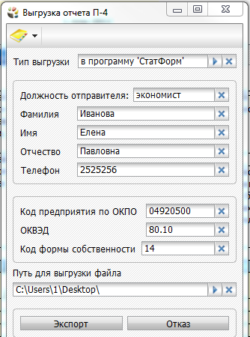

Сформировался xml файл, для отправки с органы статистики.
